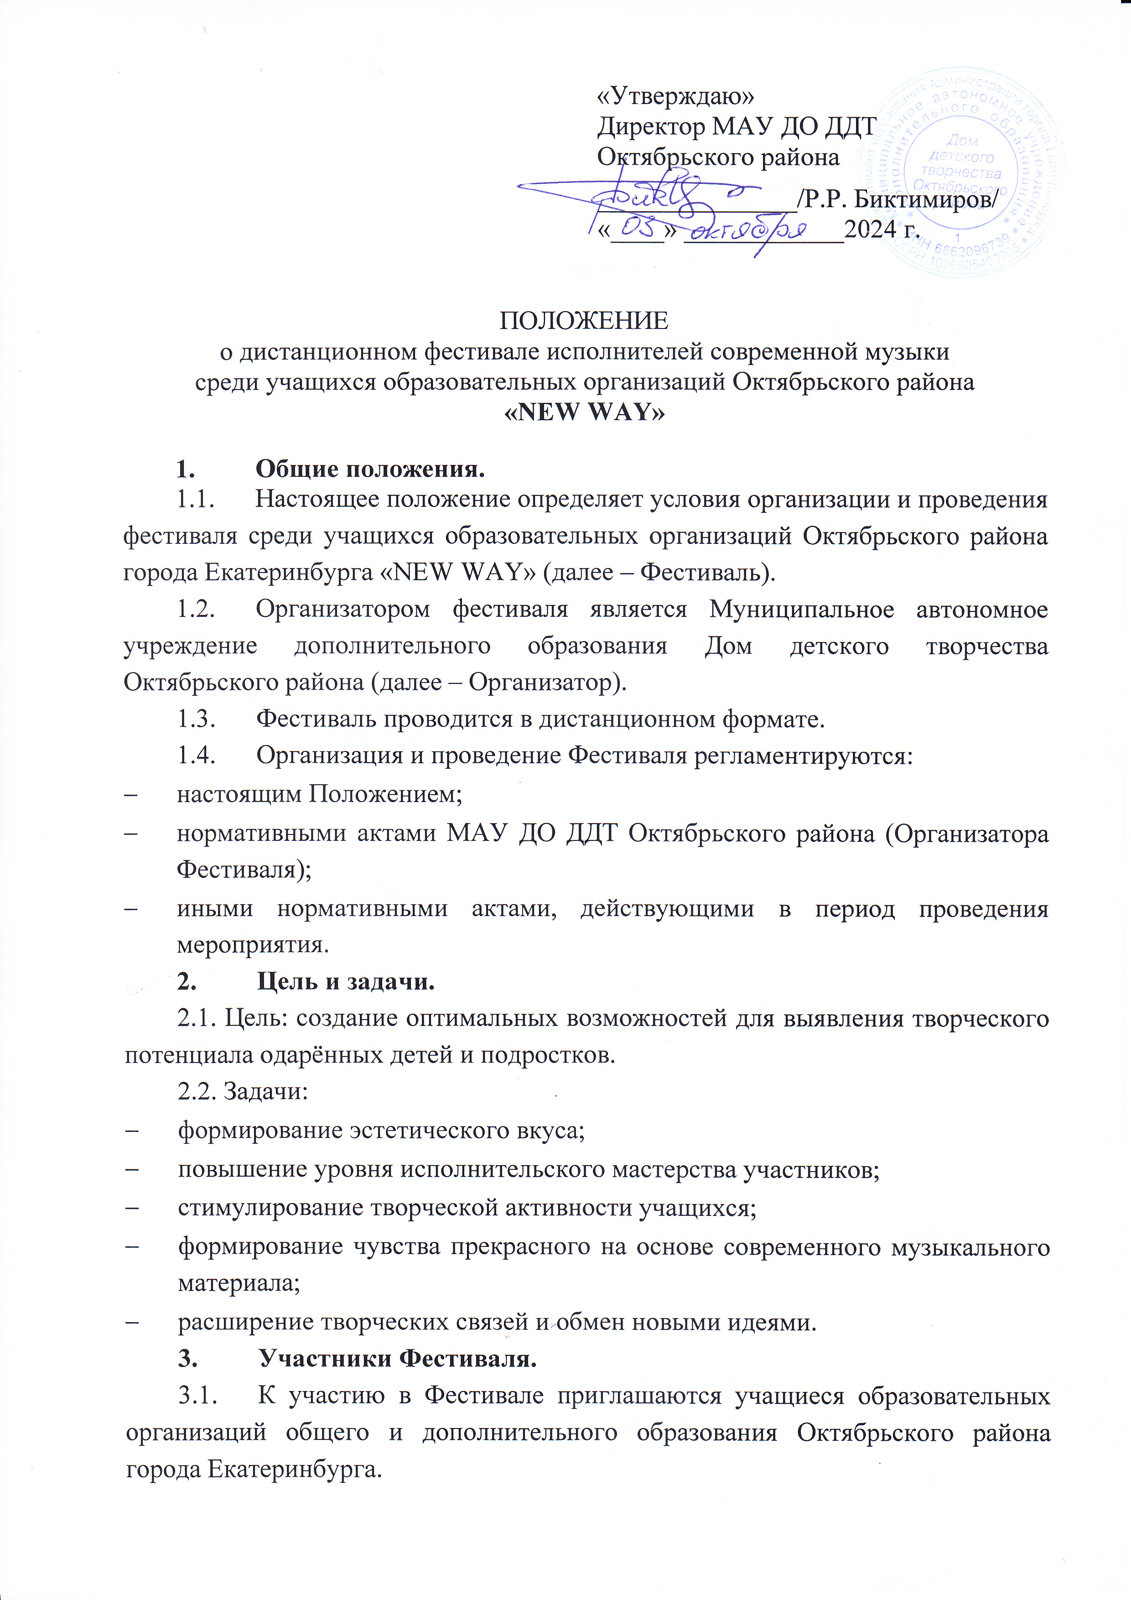
  - Возраст учащихся от 7 до 18 лет.
  - Принимая участие в Фестивале, учащиеся и педагоги соглашаются:
3.3.1. с требованиями данного положения и дают согласие на предоставление, использование и обработку персональных данных в соответствии с нормами Федерального закона №152-ФЗ от 27 июля 2006 г. (в действующей редакции) «О персональных данных» (фамилия, имя, отчество, наименование образовательной организации, класс, результаты участия в мероприятии, вид и степень диплома);
3.3.2. с тем, что, конкурсные материалы, присланные в цифровом виде, остаются в распоряжении Организатора с правом последующего некоммерческого использования.
4. Порядок проведения и содержания Фестиваля.
4.1. Фестиваль проводится дистанционно 18 апреля 2025 года.
Заявки на участие принимаются до 14 апреля 2025 года включительно в электронном виде по ссылке: https://forms.gle/NjHLacQmB6McKjvG7
За достоверность сведений, указанных в заявке, несут руководители участников или другие представители участника.
4.2. Фестиваль проводится в номинациях:
- инструментальное исполнительство;
- вокально-инструментальное исполнительство.
4.3. Фестиваль проводится в категориях:
- солисты (вокал-гитара, вокал-фортепиано, скрипка, гитара, духовые инструменты, синтезатор, электрогитара, электроскрипка);
- ансамбли (вокально-инструментальные, однородные, смешанные, эстрадные).
4.4. Возрастные группы участников:
- младшая (1 – 4 классы);
- средняя (5 – 8 классы);
- старшая (9 – 11 классы);
- разновозрастная (для ансамблей).
- Организационные и технические требования.
  - Участники исполняют одно произведение.
  - Продолжительность выступления не более 4-х минут.
  - Приветствуются произведения композиторов XX – XXI века.
  - Приветствуются произведения собственного сочинения.
  - Допускается современная обработка классического произведения.
  - Допускается современная обработка народной, популярной и джазовой музыки.
  - Обязательным в исполнении является «живой звук».
  - Допускается использование инструментальной фонограммы для солистов (кроме вокала).
  - Допускается исполнение песни на иностранном языке.
- Жюри Фестиваля.
  - В состав жюри Фестиваля входят ведущие специалисты города Екатеринбурга, работающие в данном направлении и представители Организатора.
  - Жюри имеет право присуждать не все места, дублировать места в номинациях и категориях, присуждать специальные призы.
  - Жюри оценивает выступления участникам по видеоматериалам в срок с 18 по 21 апреля 2024 года включительно (требования к видеоматериалам указаны в Приложении №1).
  - Оценочные листы членов жюри конфиденциальны, демонстрации или выдаче не подлежат.
  - Отчёт о проведении Фестиваля будет опубликован после подведения итогов на сайте ДДТ https://ddtor.ru/ в рубрике «Районные мероприятия» в столбце «Отчёт» 22 апреля 2025 года.
- Критерии оценки (Приложение №2):
- уровень исполнительского мастерства;
- культура исполнения и артистизм;
- реализация заявленной идеи;
- индивидуальность исполнения;
- сценический образ.
- Подведение итогов, награждение участников.
  - Победители и призёры Фестиваля награждаются электронными дипломами. Педагоги, подготовившие призёров, победителей и участников Фестиваля, награждаются электронными благодарственными письмами. Рассылка дипломов и благодарственных писем будет проведена 25 апреля 2025 года.
- Данные об Организаторе Фестиваля.
МАУ ДО ДДТ Октябрьского района г. Екатеринбурга, ул. Куйбышева, 111.
Ответственный за проведение Фестиваля: педагог-организатор Краснова Нина Владимировна (8-922 213 65 95) nina.krasnova.2017@mail.ru
Приложение № 1.
Требования к видео материалам
- Видео файл должен содержать одно выступление участника.
- Видеозапись должна обязательно содержать представление участника.
- Для индивидуального исполнителя – фамилия, имя, образовательная организация, название произведения и его автор.
- Для коллектива – название коллектива, образовательная организация, название произведения и его автор.
Представление может быть устным (голосовая запись) или оформлено текстовым титром в начале видео.
- Съемка должна производиться в горизонтальной ориентации, без выключения и остановки видеокамеры, с начала и до конца исполнения композиции, монтаж не допускается.
- Видео, необходимо снимать на статическую камеру (камера должна быть установлена на устойчивой поверхности).
Недопустимо: видео низкого качества, «дрожание» камеры, «наезды» для укрупнения плана, «отъезды», остановка в работе видеокамеры во время записи выступления, видео, записанное против окна или в темном помещении.
- Видеозапись выступления загружается на ресурс со сроком хранения не менее года (mail, yandex диск, google диск и пр.); рекомендуемое разрешение составляет 1280x720, соотношение сторон в пропорции 16:9; формат файла avi, mpg4, wmv.
- К заявке прикрепляется активная ссылка на просмотр видеозаписи выступления.
- В случае несоответствия видеозаписи вышеуказанным требованиям, данное выступление оцениваться не будет.
Приложение № 2.
Система оценивания выступления участников Фестиваля «NEW WAY»
Критерии | Баллы
 | 1 – 5
  Уровень исполнительского мастерства.
  (Владение инструментом, чувство ритма, чистота интонации, артикуляция, дикция, умение владетель своим голосом, двух и трёхголосие (для вокально-инструментальных ансамблей)
Культура исполнения и артистизм | 1 – 5
Реализация заявленной идеи | 1 – 5
Индивидуальность исполнения  (Привнесение в музыкальный материал новизны) | 1 – 5
Внешний вид, сценический образ  (Костюмы, соответствующие стилистики атрибуты) | 1 – 5
Показатели оценивания: 1 балл – критерий проявлен незначительно; 2 балла – критерий проявлен в малой степени; 3 балла – критерий проявлен в средней степени; 4 балла – критерий проявлен в значительной степени; 5 баллов – критерий проявлен полностью.
Премиальный балл | Баллы
Присутствуют постановочные элементы, выразительные и нестандартные, являющиеся выгодным дополнением исполнению произведения | 0 – 1
Понижающий балл/Критерии | Баллы
Несоответствие произведения исполнительским возможностям и возрастной группе исполнителей | 0 – 1
Превышение временного лимита выступления более чем на 30 секунд | 0 – 1
Показатели оценивания: 0 баллов – критерий не проявлен; 1 балл – критерий проявлен.
Максимально 26 баллов
Результат:
Гран-При: 26 баллов (номинируется один коллектив или солист).
Лауреат 1 степени: 24-25 баллов;
Лауреат 2 степени: 22-23 балла;
Лауреат 3 степени: 20-21 балл;
Дипломант 1 степени: 18-19 баллов;
Дипломант 2 степени: 16-17 баллов;
Дипломант 3 степени: 14-15 баллов;
Участник: 13 и менее баллов.

